CAPTURAS EJERCICIO 01 COMPOSICION Y AGREGACION
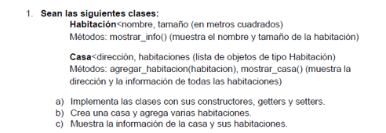
CAPTURA DIAGRAMA
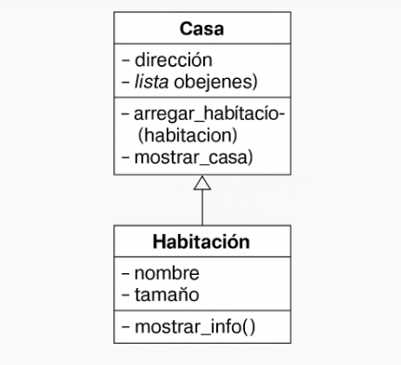
CAPTURA EJECUCION PYTHON
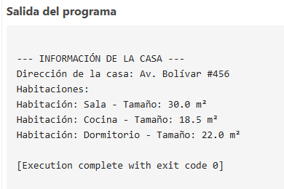
CAPTURA EJECUCION JAVA
